JURY Woonboot van het Jaar

Bob Ronday

Bob Ronday is een Amsterdamse architect die zich bezighoudt met architectuur op zowel land als water. Zijn specialisatie in woonboten komt voort uit de fascinatie voor de scheidslijn tussen deze twee werelden. Het is zijn doel om drijvende woningen te ontwerpen die als een maatpak aanvoelen voor de bewoners.
‘Als bedenker en jurylid van deze prijsvraag wil ik meer aandacht vragen voor deze prachtige manier van wonen. Hopelijk resulteert dit in meer diversiteit binnen het wonen op het water. Bij de jurybeoordeling let ik op de kwaliteit van het ontwerp en met name op het contact met het water.’
www.bobronday.nl

Ingeborg van Lieshout

Ingeborg van Lieshout is opgeleid als bouwkundig ingenieur, maar is verschoven naar het schrijven over haar vakgebied, aangevuld met design en duurzaamheid. Zij is copywriter voor Droog design en diverse architectenbureau’s en is freelance schrijver voor o.a. Bright.nl. Ze woont en werkt op een voormalig passagiersschip.
‘Mooi om te zien hoe woonbootbewoners de soms niet zo voor de hand liggende kansen benutten die hun boot biedt. En wat ik vooral interessant vind: Hoe heeft iemand zijn woonstijl en woongenot laten bepalen door de factoren water, wind, licht en zicht?’
www.linkedin.com/in/ingeborgvanlieshout

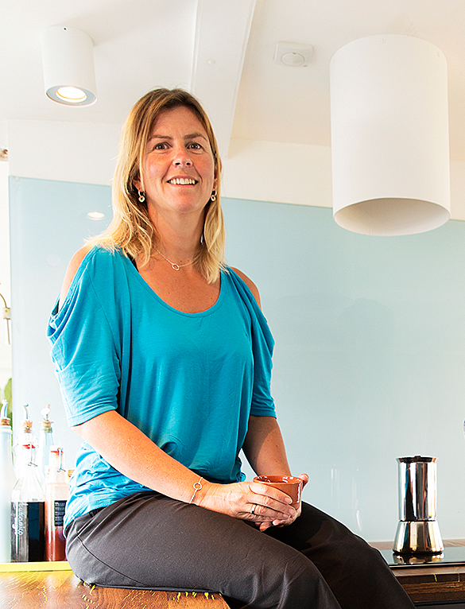

Peter de Winter

Peter de Winter is hoofdredacteur van ArchitectuurNL, Bouwwereld, Aannemer en ZZP’er in de Bouw; vakbladen die worden uitgegeven door Eisma Bouwmedia BV. Met zijn vakbladen wil hij vooral dingen teweegbrengen en inspiratiebron zijn. Zijn motto: ‘Je kunt beter vergiffenis vragen dan toestemming’. Waarmee hij zoveel wil zeggen als: neem initiatief, met afwachten komt niets tot stand. Hij kleurt het liefst buiten de lijntjes en het maakt hem niet zoveel uit of het om architectuur of bouwtechniek op land of water gaat. Waar hij naar kijkt is oorspronkelijkheid, vindingrijkheid en inventiviteit in materiaalgebruik, vorm, kleur en ontwerp.

www.architectuur.nl

Mark van Ommen

Mark van Ommen is een van de ontwikkelaars van www.waterwonenamsterdam.nl - een thuishaven voor varende woonschepen met een forse drijvende betonnen infrastructuur, alle nutsvoorzieningen en twee toegangsgebouwtjes. Mark is tevens als adviseur betrokken bij een aantal drijvende projecten in het buitenland (o.a. London en Budapest).
‘Mijn passie is drijvend bouwen; ik heb jarenlang woonarken gebouwd maar heb ook veel affiniteit met woonschepen! ik kijk met veel belangstelling naar de inzendingen, niet alleen naar de (ver)bouw maar ook naar de inpassing in de omgeving.’
www.floatbase.nl

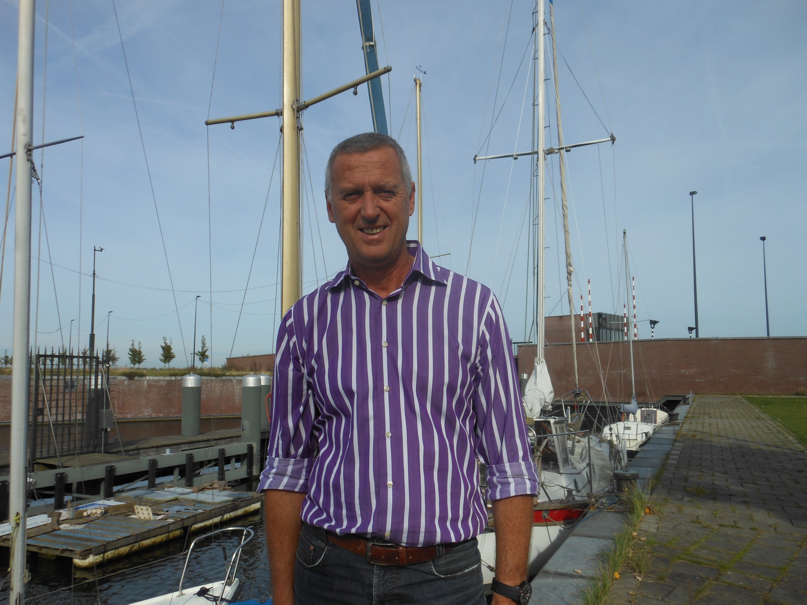

Renate Meijer

Renate Meijer is uitgever en hoofdredacteur van VLOT. Zolang ze zich kan herinneren heeft ze een hekel aan schuttingen en is ze gek op woonboten. In VLOT laat ze zien hoe divers het leven op het water is, waarbij ze graag mensen aan het woord laat die buiten de gebaande paden treden.
‘Ik ben het enige jurylid zonder een lijstje en ga af op mijn gevoel. Details hebben daar een grote invloed op. Mijn stelling: ook met een beperkt budget en beperkte ruimte kun je een originele boot bouwen.’
www.vlotmagazine.nl

